TRƯỜNG THCS LÊ LỢI
GIỚI THIỆU SÁCH NĂM HỌC 2023-2024

THỜI KHÓA BIỂU GIỚI THIỆU SÁCH THÁNG 03/ 2024

Thứ | Ngày | Địa điểm | Người giới thiệu | Thành phần
2 | 04/03/2024 | Sân trường THCS Lê Lợi | Trần Thị Linh  NVTV | GV | HS
 |  |  |  | 40 | 565

Cuốn sách: “ Bí quyết xây dựng một gia đình hạnh phúc”
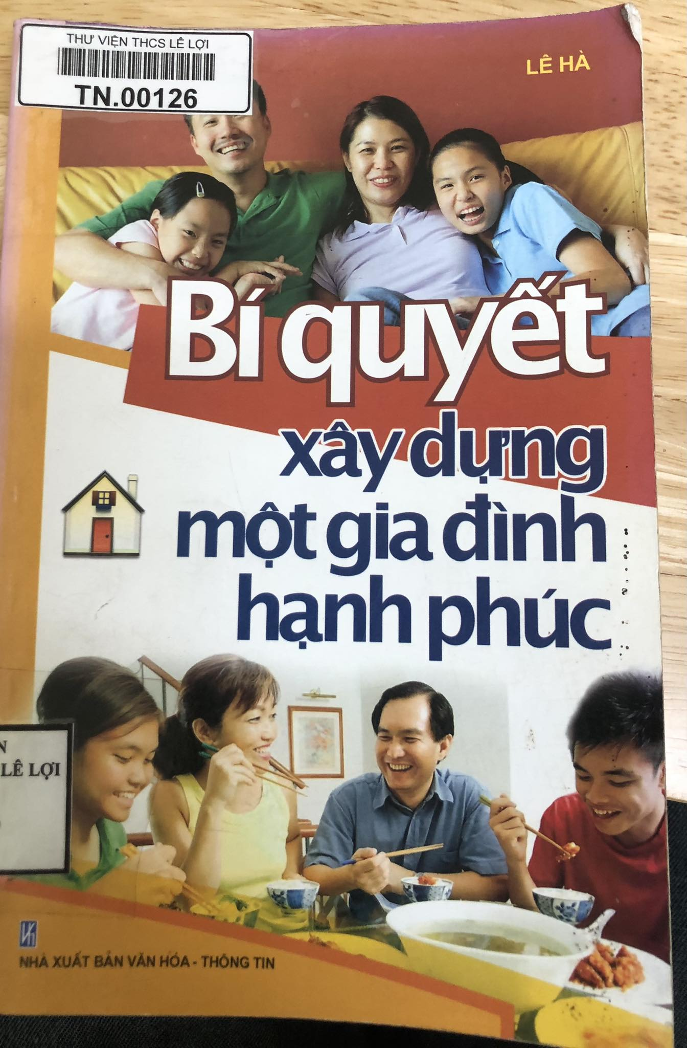
Không ai phủ nhận được giá trị thiêng liêng và không thể thay thế được của hạnh phúc và tình yêu thương gia đình. Gia đình không chỉ là nơi trú ngụ mà còn là chiếc nôi nuôi dưỡng tình yêu thương và vun đắp cho sự trưởng thành của con người. Nhưng để có một gia đình hạnh phúc, trở thành điểm tựa vững vàng cho mỗi người trong cuộc sống thì chúng ta đều biết là không hề dễ dàng.
Cuốn sách Bí quyết xây dựng một Gia đình Hạnh phúc của tác giả Lê Hà, nhà xuất bản Văn hóa thông tin, gồm 187 trang. In khổ 21cm SĐKCB TN.00126
Cuốn sách mang đến cho bạn những bí quyết đơn giản để xây dựng và giữ gìn một cuộc sống gia đình hạnh phúc. Đây không đơn thuần là kiến thức và kinh nghiệm tôi có được sau nhiều năm nghiên cứu và giảng dạy về tâm lý mà còn là sự đúc kết và trải nghiệm từ rất nhiều gia đình ở nhiều nơi và nhiều thế hệ. Các bí quyết trình bày trong cuốn sách này đều dựa trên những kết luận rút ra từ các nghiên cứu về đời sống gia đình do các nhà khoa học thực hiện. Từng nội dung chứa đựng một kết quả chính yếu nghiên cứu được, có bổ sung thêm những hướng dẫn hữu ích và ví dụ phù hợp.
Lê Hà là người đã nghiên cứu về con người, khám phá ra rằng, thông thường những gì mà con người mong muốn và cần có đều ở ngay trước mắt họ, nếu như họ có thể trông thấy. Công việc của tôi trong cuốn sách này là giúp bạn có được những hướng dẫn tốt nhất để nhìn thấy và nâng niu niềm hạnh phúc từ chính cuộc sống của gia đình mình.
Tác giả rất thích thảo luận về những chuyện gia đình –gia đình của những người bạn, và mọi gia đình nói chung. “Hãy dành ra vài phút để thử xem xét những thông tin mà chúng ta nhận được hàng ngày. Chúng ta đọc thấy những tin tức về tình trạng nhiều người chỉ lo làm việc thật nhiều, lấy công việc làm chỗ “trú ẩn” để lảng tránh cuộc sống gia đình. Chúng ta nghe rằng tỉ lệ ly hôn đã lên đến mức cao nhất. Những gia đình có nhiều thế hệ cùng chung sống trở thành hiếm hoi và những thành viên cao tuổi của gia đình hầu như bị bỏ mặc. Trong lúc đó thì bọn trẻ lại dễ dàng hư hỏng và nổi loạn, chúng gây ra những chuyện mà người lớn còn không dám nghĩ đến. Các giá trị gia đình ngày nay có vẻ đã xa rời, thậm chí là đi ngược lại giá trị gia đình truyền thống, và chúng ta đang gặp hiểm họa do sự xa rời truyền thống đó. Cấu trúc gia đình thì vẫn xưa cũ như bao đời nay, nhưng càng ngày càng có nhiều người cảm thấy đời sống gia đình hoàn toàn nằm ngoài khả năng kiểm soát của họ, và chứa toàn những chuyện dở dang không như ý.”Khi được yêu cầu cho ý kiến nhận xét về tình trạng đạo đức gia đình, 80% số người được hỏi đều cho là đạo đức gia đình đang suy giảm. Họ cũng cho rằng, sự không bền vững của hôn nhân và gia đình chính là nguyên nhân dẫn đến tình trạng này.
Lê Hà nói: “Chưa bao giờ chúng ta lại có nhiều tự do chọn lựa con đường đi cho chính mình trong cuộc đời như hiện nay. Trong khi đó, lẽ ra gia đình phải trở thành nơi quan trọng để làm bệ phóng cho chúng ta thì trớ trêu thay, đời sống gia đình ngày nay lại thụt lùi! Nhiều người đã quên rằng gia đình là điều quan trọng nhất mà con người có thể gầy dựng được trong cuộc đời mình.”Chính vì vậy mà tôi nung nấu ý tưởng về một cuốn sách giúp cho mọi người gìn giữ và phát triển niềm hạnh phúc trong mỗi gia đình luôn nung nấu tâm cang tác giả. Và khi tiến hành thực hiện cuốn sách này, tôi đã đọc rất nhiều báo cáo nghiên cứu về những thói quen, lối sống và thái độ giúp tạo nên một đời sống gia đình viên mãn.
Với nội dung trải dài từ chuyện nuôi dạy con cái đến việc giữ mối quan hệ yêu thương với cha mẹ, Bí quyết xây dựng một gia đình hạnh phúc phản ánh những vấn đề thực của gia đình – đó là những trăn trở, suy tư, cách ứng xử và cả những niềm vui nỗi buồn của cuộc sống gia đình. Và trên tất cả, đó là những gì mã mỗi người có thể thực hiện để làm cho cuộc sống gia đình mình trở nên hạnh phúc, để mái ấm gia đình mãi mãi là bến đỗ bình yên cho chúng ta trong suốt cuộc đời."Bạn đừng nên chờ đợi những quà tặng bất ngờ của cuộc sống mà hãy tự mình làm nên cuộc sống!
Lev Tolstoi.Không ai phủ nhận được giá trị thiêng liêng và không thể thay thế được của hạnh phúc và tình yêu thương gia đình. Gia đình không chỉ là nơi trú ngụ mà còn là chiếc nôi nuôi dưỡng tình yêu thương và vun đắp cho sự trưởng thành của con người. Nhưng để có một gia đình hạnh phúc, trở thành điểm tựa vững vàng cho mỗi người trong cuộc sống thì chúng ta đều biết là không hề dễ dàng.
Bí Quyết xây dựng Một Gia Đình Hạnh Phúc phúc mang đến cho bạn những bí quyết đơn giản để xây dựng và giữ gìn một cuộc sống gia đình hạnh phúc. Đây không đơn thuần là kiến thức và kinh nghiệm tôi có được sau nhiều năm nghiên cứu và giảng dạy về tâm lý mà còn là sự đúc kết và trải nghiệm từ rất nhiều gia đình ở nhiều nơi và nhiều thế hệ. Các bí quyết trình bày trong cuốn sách này đều dựa trên những kết luận rút ra từ các nghiên cứu về đời sống gia đình do các nhà khoa học thực hiện. Từng nội dung chứa đựng một kết quả chính yếu nghiên cứu được, có bổ sung thêm những hướng dẫn hữu ích và ví dụ phù hợp.
Buổi tuyên truyền giới thiệu sách của thư viện đến đây xin được khép lại. Chúc các em có một tuần mới với thật nhiều niềm vui, hạnh phúc và học tập tốt.
Hẹn gặp lại thầy cô giáo và các em trong buổi giới thiệu sách tháng sau!
Xin trân trọng cảm ơn các thầy cô giáo và các em học sinh đã chú ý lắng nghe!
NHÂN VIÊN THƯ VIỆN BAN GIÁM HIỆU DUYỆT

TRẦN THỊ LINH

